**动画蓝图用户界面**

以下部分介绍了动画蓝图用户界面的各个区域。

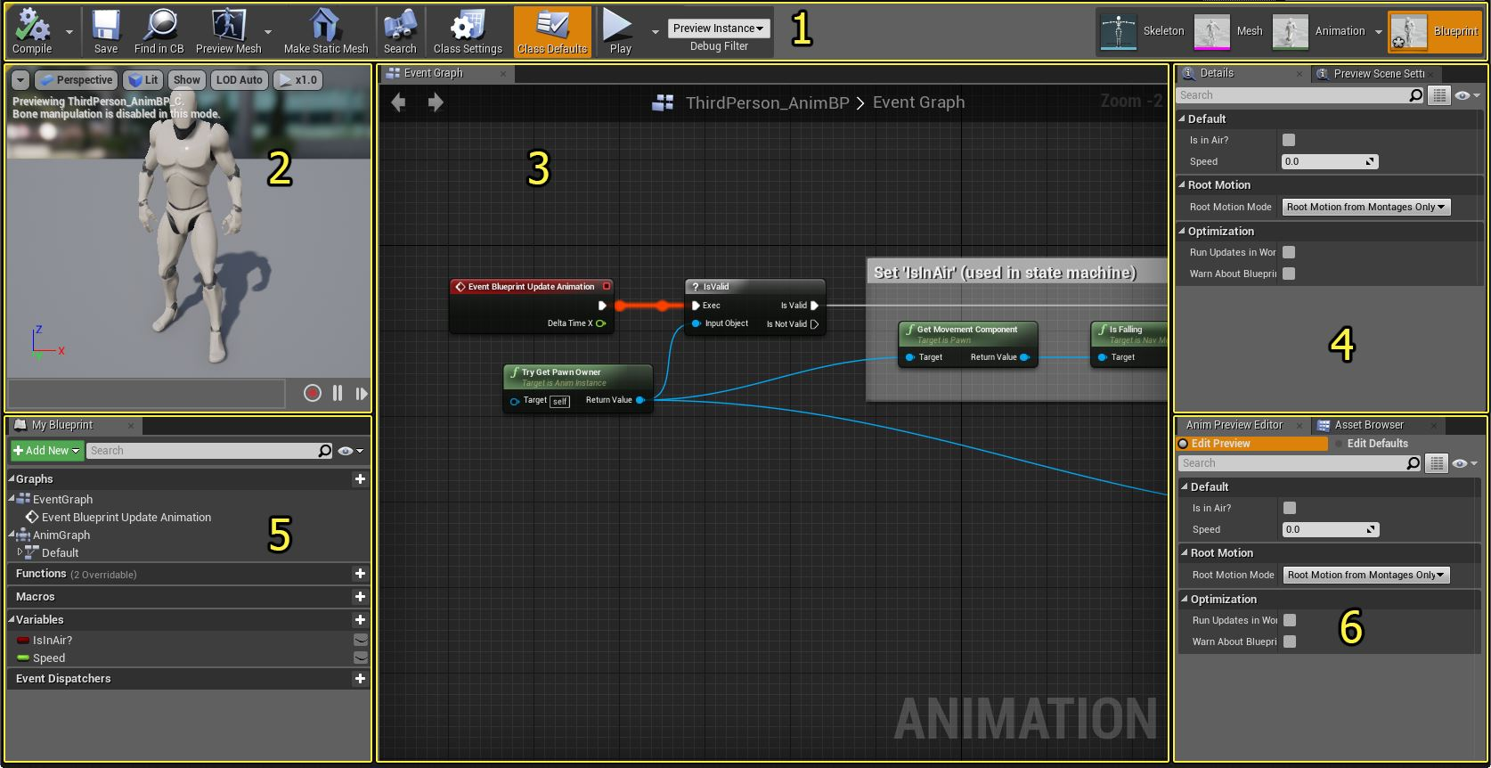

1. **菜单条**
2. **工具条**
3. **视口**
4. **蓝图默认值面板**
5. **图表**
6. **资源浏览器选卡**
7. **我的蓝图选卡**
8. **详细信息面板**
9. **Palette(面板)**

**菜单栏**

**文件**

| **命令** | **描述** |
| --- | --- |
| **加载及保存** | |
| 保存 | 保存蓝图。 |
| 保存所有 | 保存所有未保存的关卡和资源。 |
| 选择要保存的文件... | 对内容和关卡打开带保存选项的对话框。 |
| 提交到源代码控制... | 如果启用了源代码控制，对内容和关卡打开带迁入选项的对话框。 |
| **蓝图** | |
| 编译 | 编译蓝图。 |
| 刷新所有节点 | 刷新图表中的所有节点来应对外部变更。 |
| 重定义蓝图父类 | 改变打开的蓝图的父类。 |
| 比较文件差异 | 与上一版本比较差异。需要启用源文件控制。 |
| 开发者 | 打开开发者菜单，您可以改变编译器设置，并且犹如在图表编辑器中一样，重新编译模块。 |

**编辑**

| **命令** | **描述** |
| --- | --- |
| **历史记录** | |
| 取消 | 取消上一次执行的操作。 |
| 重复 | 重复上一次取消的操作。 |
| **搜索** | |
| 查找 | 在当前蓝图中查找函数，事件，变量和引脚的引用。 |
| 在蓝图中查找 | 在所有蓝图中查找函数，事件，变量和引脚的引用。 |
| 删除未使用的变量 | 删除任何从未使用的变量。 |
| **设置** | |
| 编辑器偏好设置 | 打开编辑器设置。 |
| 项目设置 | 打开当前项目设置。 |

**资源**

| **命令** | **描述** |
| --- | --- |
| **操作** | |
| 在内容浏览器中查找 | 调出内容浏览器并浏览至此资源。 |
| Reimport *Assetname* （重新导入 *资源名称*） | 重新导入和该动画蓝图相关的骨架网格物体。 |

**视图**

| **命令** | **描述** |
| --- | --- |
| **引脚可见度** | |
| 显示所有引脚 | 显示所有节点的所有引脚。 |
| 隐藏未使用的引脚 | 隐藏没有连接和默认值的所有引脚。 |
| 隐藏未连接的引脚 | 隐藏所有未连接的引脚。此选项将会隐藏节点上直接设置的输入的引脚。 |
| **缩放** | |
| 缩放至窗口 | 将当前视图缩放至整个图表。 |
| 缩放至选中内容 | 将当前视图缩放至选中内容。 |

**调试**

| **命令** | **描述** |
| --- | --- |
| **断点** | |
| 禁用所有数据断点 | 禁用当前蓝图或关卡蓝图的所有图表的所有数据断点。 |
| 启用所有数据断点 | 启用当前蓝图或关卡蓝图的所有图表的所有数据断点。 |
| 删除所有数据断点 | 删除当前蓝图或关卡蓝图的所有图表的所有数据断点。 |
| **查看项** | |
| 删除所有查看项 | 删除当前蓝图或关卡蓝图的所有图表的所有查看项值。 |

**窗口**

| **命令** | **描述** |
| --- | --- |
| 工具栏 | 如当前工具栏不可见，则显示工具栏。 |
| 详细信息 | 如果[详细信息](http://api.unrealengine.com/CHN/Engine/Blueprints/Editor/UIComponents/Details/index.html) 面板当前不可见，则显示它。 |
| 调试 | 如果 **调试** 面板当前不可见，则显示它。 |
| 蓝图默认值 | 如果 **蓝图默认值** 面板当前不可见，则显示它 。 |
| Palette（面板） | 如果[Palette(面板)](http://api.unrealengine.com/CHN/Engine/Blueprints/Editor/UIComponents/Palette/index.html) 面板当前不可见，则显示它。 |
| 我的蓝图 | 如果[我的蓝图](http://api.unrealengine.com/CHN/Engine/Blueprints/Editor/UIComponents/MyBlueprint/index.html) 面板当前不存在则显示它。 |
| 编译器结果 | 如果 **编译器结果** 面板 当前不可见，则显示它。 |
| 查找结果 | 如果 **查找结果** 面板 当前不可见，则显示它。 |
| 视口 | 如果 **预览视口** 面板 当前不可见，则显示它 。 |
| 骨架树 | 显示 **骨架树** 面板，它显示了同动画蓝图相关的骨架网格物体中的所有骨骼。 |
| 资源浏览器 | 如果 **资源浏览器** 面板当前是关闭的，则显示它；如果当前该面板是打开的，则聚焦到该面板上。 |
| 动画通知 | 打开 **动画通知** 窗口，这里列出了当前和该骨架网格物体的动画资源相关的所有动画通知。 |
| 内容浏览器 | 打开子菜单以访问所有的四个 **内容浏览器** 。 |
| 开发者工具 | 打开子菜单以访问\*\*镜头调试器**，**碰撞分析器**，**调试工具**，**模块**，以及**控件反射器\*\* 。 |
| 蓝图调试器 | 打开 **蓝图调试器** 。 |
| 类查看器 | 打开 **类查看器** 。 |
| 输出日志 | 打开 **输出日志** 。 |
| 消息日志 | 打开 **消息日志** 。 |
| **虚幻前端** | |
| 设备管理器 | 打开 **设备管理器** 。 |
| Session Frontend（会话前端） | 打开 **会话前端** 。 |
| **布局** | |
| 保存布局 | 保存当前面板布局。 |

**工具栏**

动画蓝图工具栏中包含的选项和其他蓝图工具兰包含的选项一样。



| **项目** | **描述** |
| --- | --- |
| Compile Successful Button | 编译该蓝图。 |
| Save Button | 保存当前蓝图。 |
| Find in Content Browser Button | 呼出 **Content Browser** 并导航到此资源。 |
| Search Button | 在当前蓝图中找到对函数、事件、变量和引脚的引用。 |
| Blueprint Properties Button | 打开 **Details** 窗格中的蓝图属性。 |
| Simulate Button | 在模拟模式中启动游戏。 |
| Play In Editor Button | 在关卡编辑器中已正常播放模式启动游戏。点击该箭头将会显示 **Launch Options（启动选项）** 菜单。 |
| Debug Dropdown | 如关卡中拥有一个或多个 *蓝图* 实例，可通过此下拉菜单选择进行调试的实例。 |

除了这些选项外，动画蓝图工具栏还包含了Persona的各种模式的选卡。

| **项目** | **描述** |
| --- | --- |
| button_AnimGraphUI_Skeleton.png | 打开包含骨架属性的Persona选卡。 |
| button_AnimGraphUI_Mesh.png | 打开包含骨架网格物体属性的Persona选卡。 |
| button_AnimGraphUI_Animation.png | 打开包含动画资源属性的Persona选卡。 |
| button_AnimGraphUI_Graph.png | 打开动画蓝图选卡。 |

**视口**

该视口中显示了的网格物体使用了当前变量值激活的任何动画。

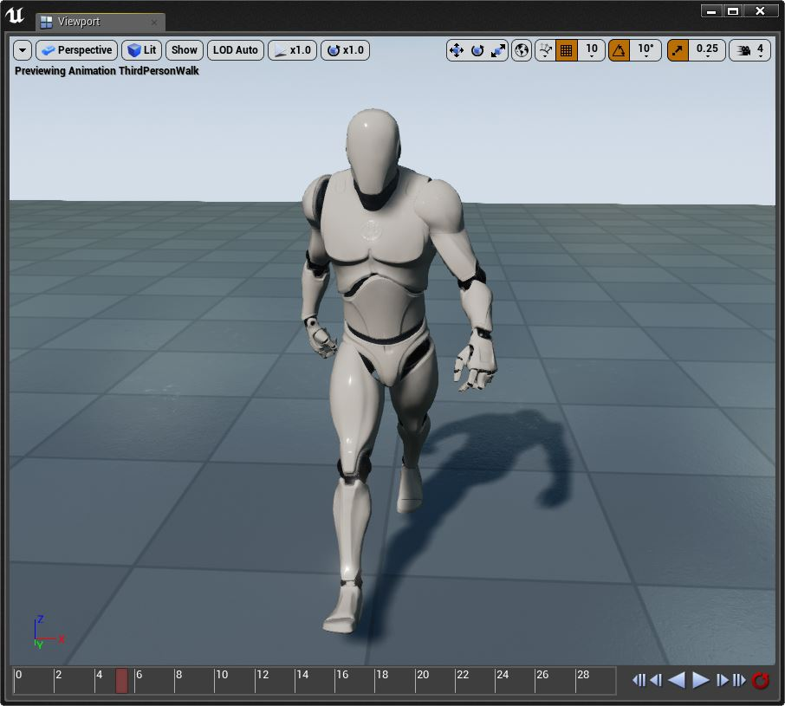

**蓝图默认值**

**Blueprint Defaults（蓝图默认值）** 面板在其分配的类目中显示了您的动画蓝图的所有变量。您可以在视口中手动地修改这些变量的值来进行预览，并测试不同的动画。

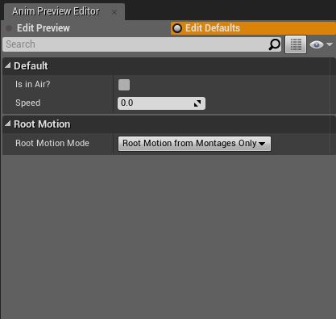

**图表**

选卡式的图表面板显示了当前选中的任何图表。

**事件图表选卡**

**EventGraph(事件图表)** 选卡包含了触发骨架网格物体姿势更新的任何动画事件节点。它还包含了一些设置了变量值的节点，这些变量可以决定播放各个动画的时机。

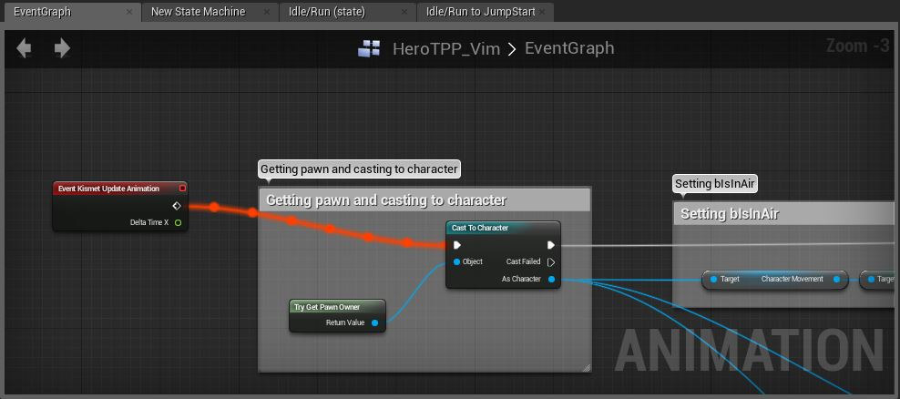

**动画图表选卡**

**AnimGraph（动画图表）** 包含了连接了所有实际动画和状态、以及任何您需要的其他动画节点的状态机。

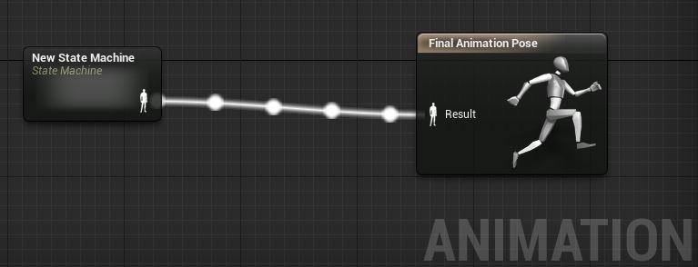

尽管您可以把所有动画节点直接放到 **动画图表** 选卡中，但是将这些节点组织到状态机、状态、变换(规则)中进行处理效率会更高，可以进行更方便的维护且保持简洁。

**资源浏览器选卡**

**Asset Browser（资源浏览器）** 包含了您的动画蓝图中的所有动画资源的列表。

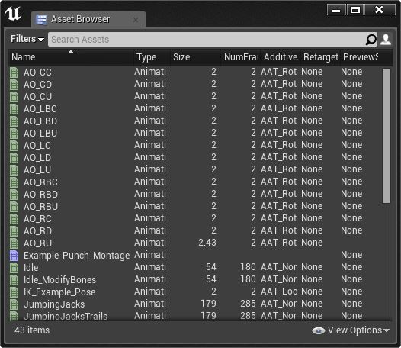

默认情况下，您可以在该图表下面的 **我的蓝图** 选卡旁边找到该 **资源浏览器** 选卡。

**我的蓝图 选卡**

**Asset Browser（资源浏览器）** 包含了您的动画蓝图中的所有动画资源的列表。

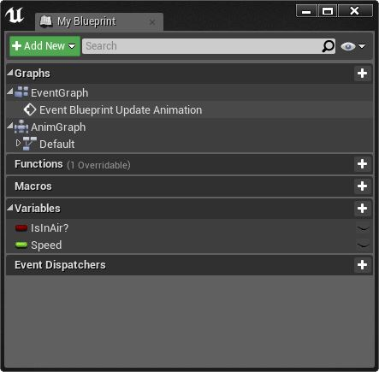

默认情况下，您可以在该图表下面的 **资源浏览器** 选卡旁边找到该 **我的蓝图** 选卡。

**详细信息面板**

**Details（详细信息）** 面板显示了选中元素的属性。

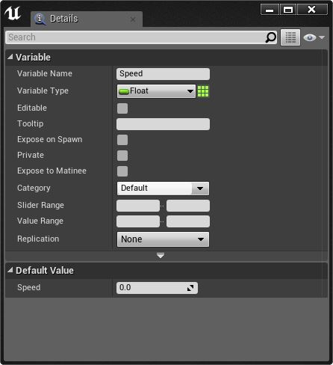

**Palette(面板)**

**Palette** 包含了该动画蓝图的各个图表可用的所有节点。

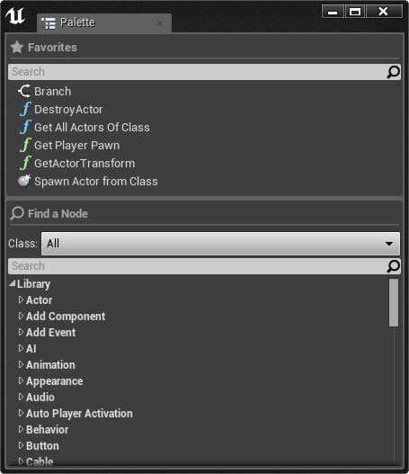

默认情况下 **Palette** 面板可能不可见。如果它不可见，您可以通过点击 **窗口** 菜单上的 **Palette** 来打开它。